# MudBlazor komponens könyvtár vizsgálata

# Vizsgálati szempontok

## Layout

* **Össze lehet-e rakni a Blazor alap elrendezését a könyvtár segítségével? (Fent fejléc, Bal oldalon menü, Menü összecsukható)**

A könyvtár sokféle lehetőséget biztosít az alap layout kialakítására:

* + <MudAppBar>: Fejléc, melyre ikonokat, szöveget, linkeket tudunk elhelyezni többek között.
  + <MudDrawer>: Navigation Drawer, melynek fejlécét a <MudDrawerHeader> komponenssel tudjuk személyre szabni. A <MudDrawerContainer> komponenssel a Drawer tartalmához tudunk extra formázást adni. A @bind-Open=”…” használatával a Drawer automatikusan bezáródik navigáció hatására. A MudDrawer több variációval rendelkezik:
    - Temporary: Az oldal tartalma fölé gördül be. Elem kiválasztására, vagy egyéb akcióra magától bezáródik.
    - Persistent: Arrébb tolja az oldal tartalmát mikor kinyílik. Nem csukódik be magától, csak explicit Open=”false” parameter beállításra.
    - Responsive: Széles képernyőn Persistent-ként viselkedik, kis képernyőn pedig Temporaryként. Ha az ablak mérete túl kicsi, magától bezáródik. A képernyő méret breakpointját testre lehet szabni.
    - Mini: Ha MudNavLink komponenseket használunk a MudDrawerben, akkor ez a típus Open=”false” állapotban nem tűnik el, hanem összezsugorodik akkorára, hogy a navigációs linkek ikonjai még láthatóak maradjanak. (A screenshoton ez látható)

Be lehet állítani, hogy a Drawer az AppBart eltolja vagy fölé gördüljön, illetve hogy a teteje az AppBarral egy szinten, vagy az AppBar alatt legyen.

* + <MudContainer>: Egyszerű komponens az oldal tartalmának középre igazításához. Fixed=”true” beállítás mellett a legközelebbi breakpoint mérethez igazodik. Fixed=”false”, azaz Fluid állapotban automatikusan méreteződik, de meg lehet adni neki MaxWidth és egyéb paramétereket.
  + <MudGrid>: A Bootstraphez hasonló 12 oszlopos grid, melyen meg lehet adni az egyes elemeknek, adott képernyőméreten hány oszlopot foglaljanak el. További Class-ok hozzáadásával az egyes elemek közötti távolságokat, azok igazítását, margint és paddinget lehet állítani többek között.
  + <MudPaper>: Ebbe csomagolva más komponenseket, megkönnyíti azok formázását.
  + <MudToolBar>: AppBarhoz hasonló megjelenésű toolbar leszámítva, hogy akárhova elhelyezhető

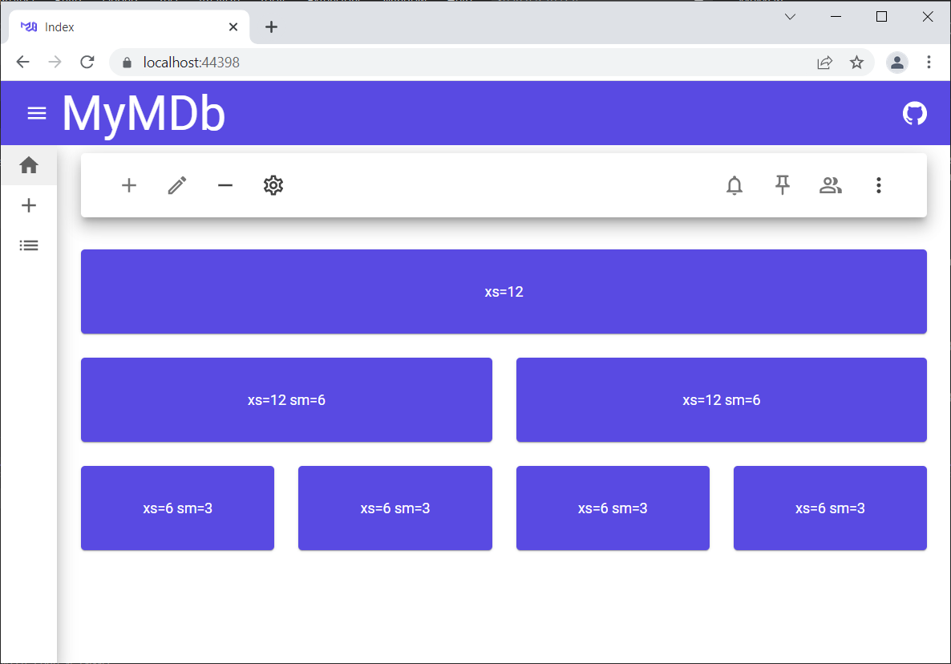

## Táblázat

* **Van-e táblázat komponens?**
* **Ha sok sor van, lehet-e lapozni? Lehet-e lejjebb görgetéssel újabb sorokat betölteni?**
* **Lehet-e fixálni sorokat és oszlopokat, hogy görgetéskor mindig látszódjanak?**
* **Lehet-e rendezni a sorokat adott oszlop tartalma szerint?**
* **Lehet-e egyszerre több oszlop tartalma rendezni a sorokat?**
* **Lehet-e szűrni a sorokat adott oszlop tartalma szerint?**
* **Lehet-e egyéni sablon alapján tartalmat adni a celláknak?**
* **Lehet-e egyéni stílust adni oszlopoknak, soroknak vagy celláknak?**
* **El lehet-e rejteni oszlopokat?**
* **Át lehet-e rendezni oszlopokat?**
* **Lehet-e dinamikusan generálni az oszlopokat? Ha pl. nagyon sok oszlop van, egy Selectből/ComboBox-ból kiválasztott érték alapján más-más oszlopok látszódjanak.**

## Tooltip/Popover

* **Van-e felugró ablak komponens, amely akkor jelenik meg, ha az egérrel egy adott elem fölé megyünk?**
* **Lehet-e HTML tartalommal feltölteni a felugró ablak tartalmát?**
* **Lehet-e dinamikusan betölteni a tartalmat? Vagyis csak akkor történjen meg a felugró ablak tartalmának elkészítése és az ezzel kapcsolatos adatbázis-lekérdezés, amikor ténylegesen megjelenik az ablak?**
* **Lehet-e körbe forgó töltés ikont megjeleníteni a felugró ablakban, amíg a tartalom dinamikusan töltődik a háttérben?**

## Select/ComboBox/Autocomplete

* **Van-e olyan komponens, amely fel tud sorolni kiválasztható alternatívákat (mint a Select/ComboBox) és lehetőséget ad arra is, hogy egyéni értéket írjunk bele (mint az InputText)?**
* **Ha nincs, szimulálható-e ez a viselkedés Autocomplete segítségével?**
* **Az Autocomplete beállítható-e úgy, hogy mindig kinyíljon, ha a fókusz a komponensre kerül?**
* **Lehet-e lenyitó ikont rakni az Autocomplete-re, hogy ha erre az ikonra kattintunk, akkor kinyíljon?**

## Dátum

* **Van-e dátumválasztó komponens?**
* **Lehet-e konfigurálni az időzónát?**
* **Lehet-e konfigurálni a dátum megjelenési formátumát?**

## ProgressBar

* **Van-e lehetőség kijelezni, hogy hol tart egy háttérfolyamat?**

## Form

* **Formok validációja hogyan történik?**
* **Látszik-e pirossal a hibásan kitöltött mező, zölddel helyesen kitöltött/javított mező?**
* **Lehet-e a hibaüzeneteket a mezők mellé/alá írni?**
* **Ki lehet-e külön gyűjteni a hibaüzeneteket?**
* **Lehet-e saját ellenőrzési szabályt felvenni?**

## Naptár

* **Van-e naptár komponens (Google Calendar-hoz hasonló)?**
* **Lehet-e eseményeket felvenni, törölni, módosítani?**

## Grafikon

* **Lehet-e grafikonokat rajzolni?**
* **Milyen grafikonok vannak? (kördiagram, oszlopdiagram, stb.)**
* **Lehet-e real-time grafikont rajzolni? (pl. tőzsdei árfolyam)**

## Rajzolás

* **Lehet-e saját képet rajzolni valamilyen vászonra? (pl. saját rajzolású grafikon)**
* **Raszteres (pl. png) és vektoros (pl. svg) kép is készíthető?**
* **Lehet-e real-time frissíteni a kép tartalmát?**

## Térkép

* **Van-e lehetőség térkép megjelenítésére? (pl. Google Maps)**
* **Van-e lehetőség a térképen helyek vagy útvonalak jelölésére?**
* **Van-e lehetőség mozgást animálni a térképen?**

## Dialógus ablak

* **Van-e lehetőség saját dialógus ablak megjelenítésére?**
* **Van-e lehetőség beépített dialógus ablak megjelenítésére (pl. szöveg + csak OK gomb, csak OKCancel gomb tartalommal)**
* **Egy dialógus ablakból lehet-e újabb, de másfajta dialógus ablakot nyitni?**
* **Egy dialógus ablakból lehet-e újabb, de ugyanolyan dialógus ablakot nyitni?**

## Üzenetek

* **Lehetőség van-e üzenetek megjelenítésére? (pl. történt valami, vagy bejelentkezéskor egy értesítés)**
* **Lehet-e saját HTML tartalma az üzenetnek?**

## Fájlok feltöltése

* **Van-e lehetőség egy vagy több fájl feltöltésére?**
* **Van-e lehetőség jelezni, hol tart a feltöltés?**